Monkey环境配置

1、node.js的环境配置

1、安装node.js
官网下载 :https://nodejs.org/en/download/
【注】：下载跟系统匹配的版本，建议 LTS 最新版（不要安装最新版）

双击（或鼠标右击，选择“安装”）安装，如图1，进入图2
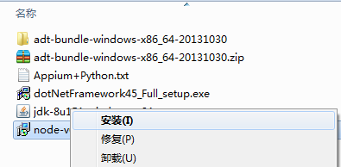
图1
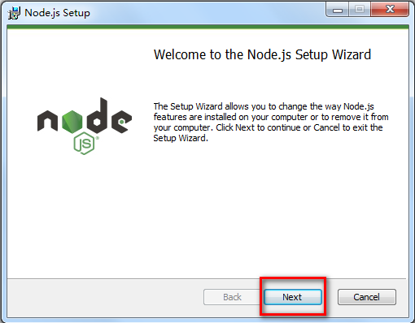
图2
图2中点击“next”，进如图3，先选中图示步骤1中的勾，在点击步骤2的“next”，进如图4
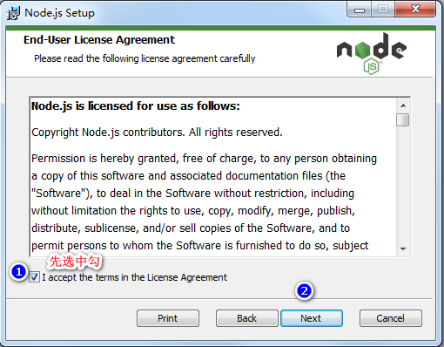

图4
图4中，点击“next”，进如图5
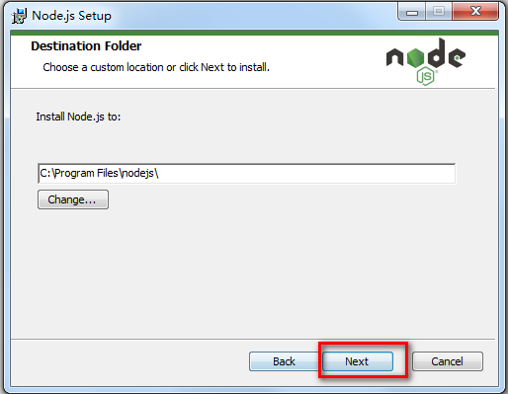
图5
图5 中不做任何修改，直接点“next”，进如图6（如果添加环境变量失败，可查看步骤2：node.js环境变量的配置））
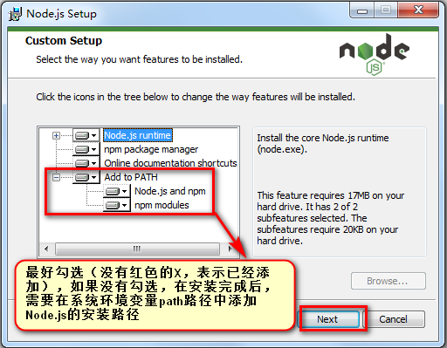
图6
图6中点击“next”，进如图7，点击“install”即执行安装即图8
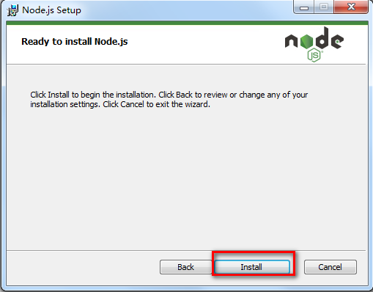
图7
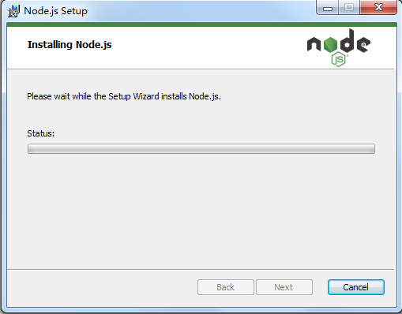
图8
在图8中的耐心等待，即可完成安装，如图9，点击“finish”即可完成安装
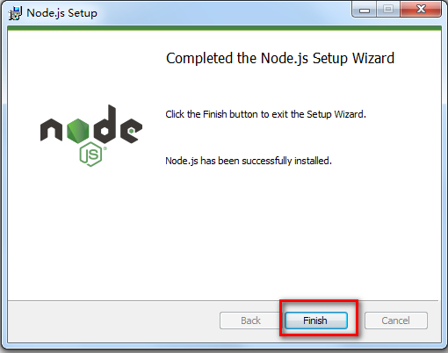
图9

2、node.js的环境变量的配置
【注】：1、安装Node.js的图5中如果已经配置了环境变量，可直接忽略此步；
2、变量值为 node.js的安装路径，如图所示；

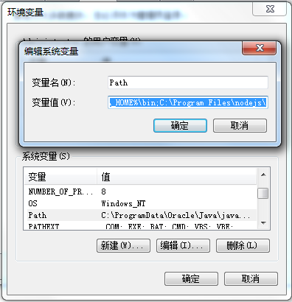

3、node.js环境的验证
【注】：1、检查是否安装（添加环境变量）：cmd - 输入：npm -v （中间保留空格） ，如果输出版本号，则表示安装成功，如下图所示

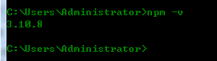

2、JDK的环境配置
官网下载好合适的JDK版本。
【注】：1、jdk的位数严格要求与操作系统位数相同，e.g：x64为64位。
2、jdk的版本不要求太新，免得支持不够友好。

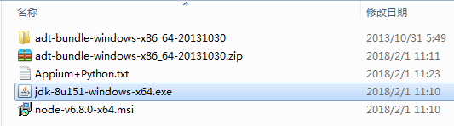

jdk的安装
双击 或者 鼠标右击 以管理员身份运行，如图1。然后进入图2，点击“下一步”。
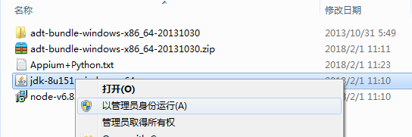
图1
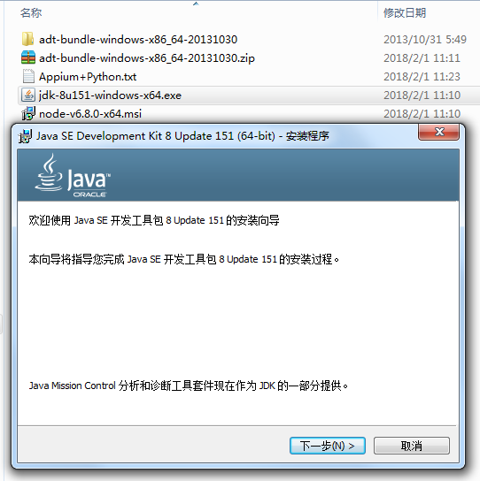
图2
点击下一步，进入图3。
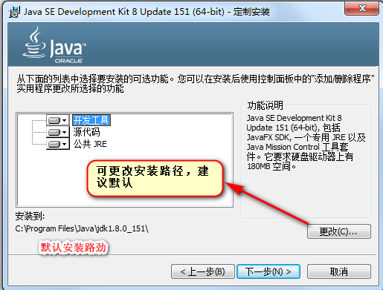
图3
直接点击“下一步”即可进入安装的进度条，如图4.
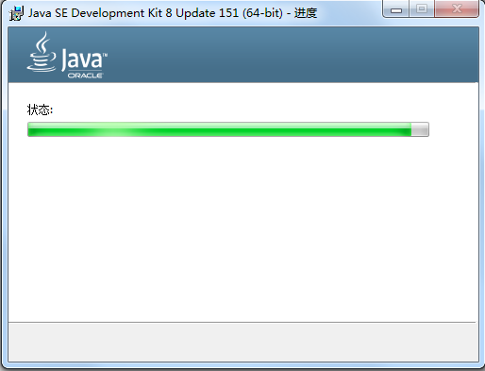
图4
在图4的页面弹出的java安装页面，直接点击“下一步”，如图5，进入java安装页面，如图6
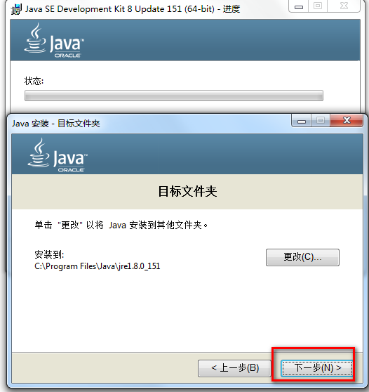
图5
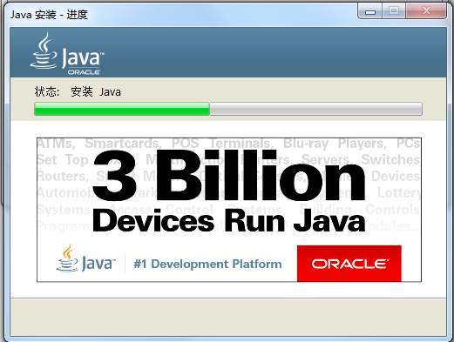
图6
耐心等待图6的安装完成后，弹出图7，点击“关闭”即可。
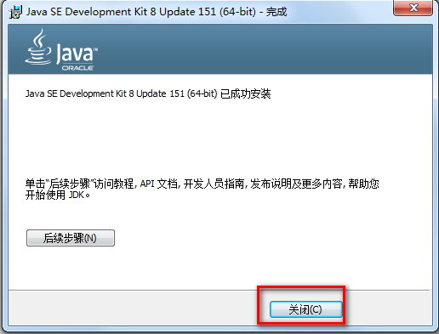
图7

jdk的环境变量设置

新建系统环境变量JAVA_HOME
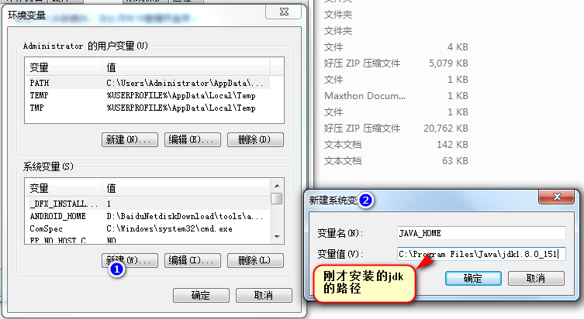
图8
【注】：1、新建系统环境变量，如图8中的步骤1。
2、变量名：JAVA_HOME，变量值为jdk的安装路径，本例为：
C:\Program Files\Java\jdk1.8.0_151
填写完参数后，点击确定即可。

新建系统变量CLASSPATH
按照图9的步骤设置CLASSPATH的环境变量。
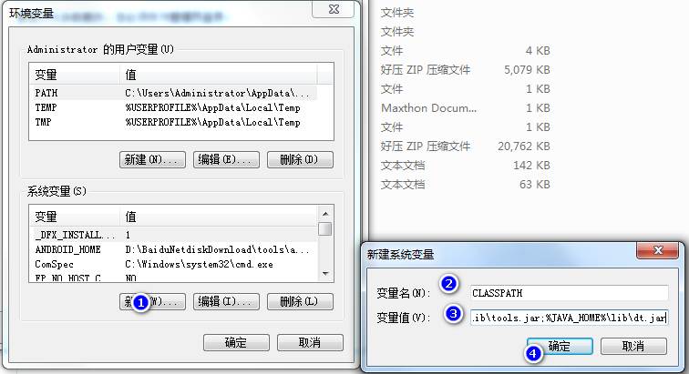
图9
【注】：1、变量名：CLASSPATH
2、变量值：;%JAVA_HOME%\lib\tools.jar;%JAVA_HOME%\lib\dt.jar

编辑path变量
按照图10所示设置path变量。
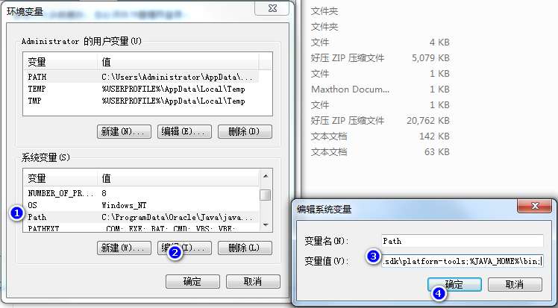
图10
【注】：1、变量值：;%JAVA_HOME%\bin;

java的环境验证
在cmd输入 java，如出现下图图11所示，表示jdk的环境配置OK，如果没有出现，重复上诉步骤重新配置。
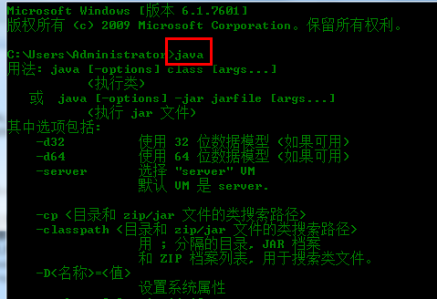

3、Android SDK的环境配置

1、网络自行下载：adt-bundle-windows
adt-bundle-windows-x86_64 为64位
adt-bundle-windows-x86 为32位
【注意】：下载安装的版本一定要与操作系统位数相同

2、Android SDK的环境配置

2.1、把下载好的 SDK 解压到非中文文件夹，如图12：
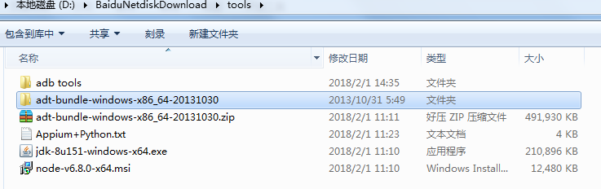
图12

2.2、Android SDK环境变量的配置

1、新建变量名 ANDROID_HOME
桌面右击“计算机”，选择“属性”→“高级系统设置”→“环境变量” →“系统变量”，“新建”，填写变量名，变量值后，点击确定即可。
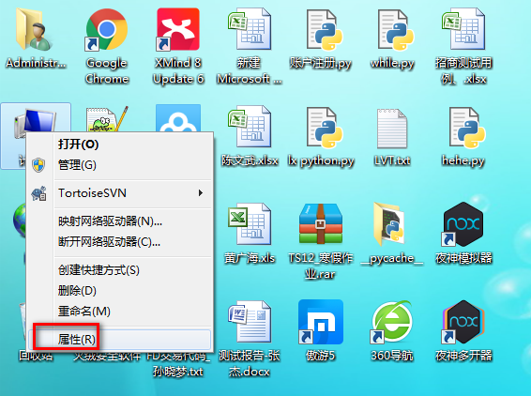
图13
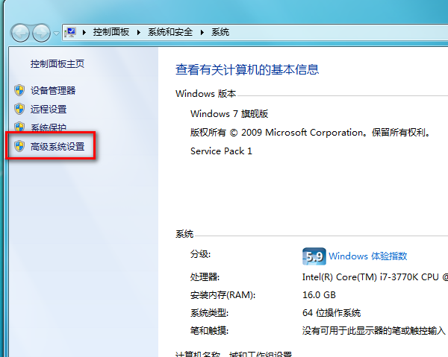
图14
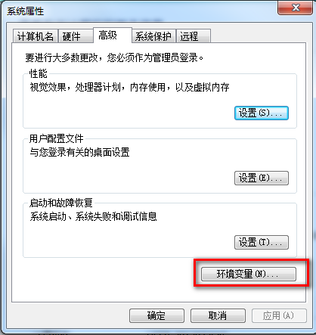
图15
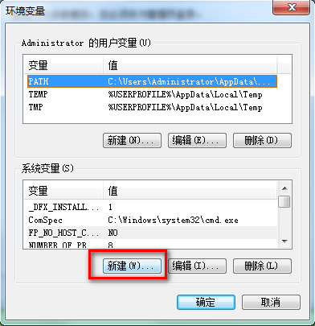
图16
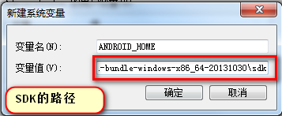
图17
【注意】：变量名：ANDROID_HOME
变量值：SDK的路径，比如刚才下载的adt-bundle-windows放在了D:\BaiduNetdiskDownload\tools。那么，首先进入D:\BaiduNetdiskDownload\tools，再进入adt-bundle-window，再进入SDK，把这个路径值填写在 变量值 即可，本例的为：
D:\BaiduNetdiskDownload\tools\adt-bundle-windows-x86_64-20131030\sdk

2、Path 加入 SDK的 tools

在“环境变量”窗口，找到path变量，如图18，点击编辑，进入图19，在变量值最后面加入 tools的地址，点击确定
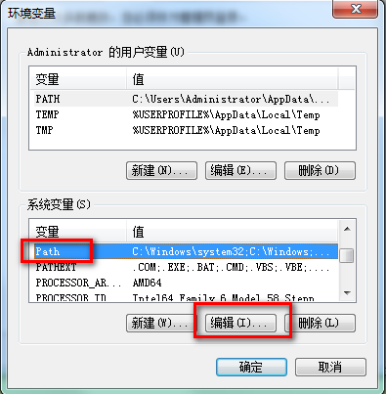

图18
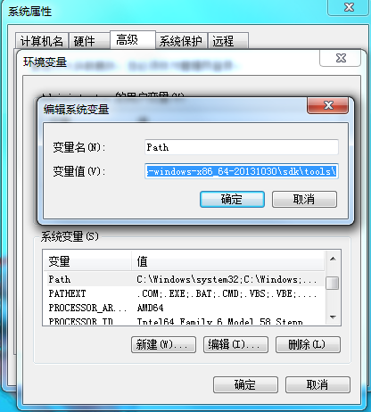
图19
【注意】：1、变量值为 sdk 中 tools的地址，本例为：D:\BaiduNetdiskDownload\tools\adt-bundle-windows-x86_64-20131030\sdk\tools；
2、在添加sdk tools的变量值之前添加 “;”隔开不同的变量值

3、path添加platform-tools 的路径
在图19中的变量值末尾添加 sdk platform-tools的路径，如图20，添加完成后，点击确定，进入图20.点击确定，进入图21，点击确定
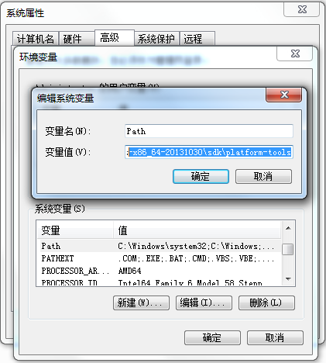
图20
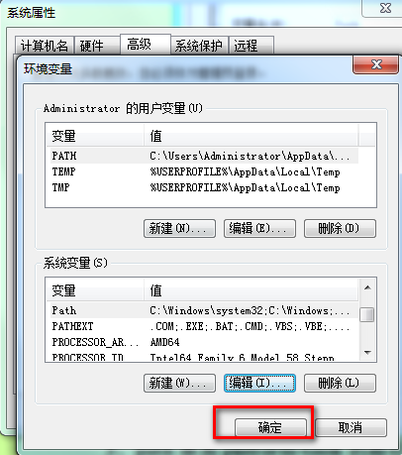
图21
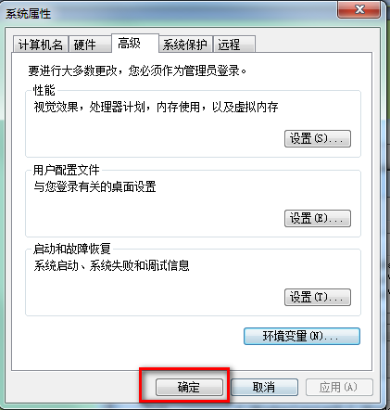
图22

【注意】：1、platform-tools在sdk下，本例为：D:\BaiduNetdiskDownload\tools\adt-bundle-windows-x86_64-20131030\sdk\platform-tools
2、2、在添加sdk platform-tools的变量值之前添加 “;”隔开不同的变量值
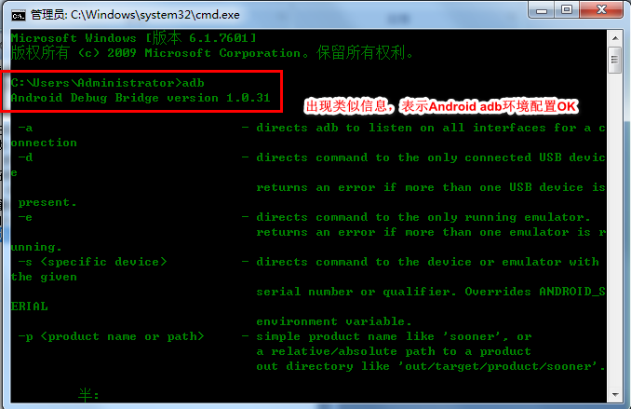
图23

3、monkey环境验证
在cmd输入 adb shell monkey出现如下图示，表示monkey环境已配置好。
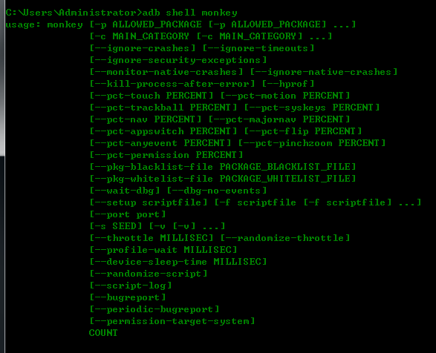

Appium的环境配置

Appium 服务端的环境配置

1、appium服务端的安装

【注】：1、官网下载：http://appium.io/

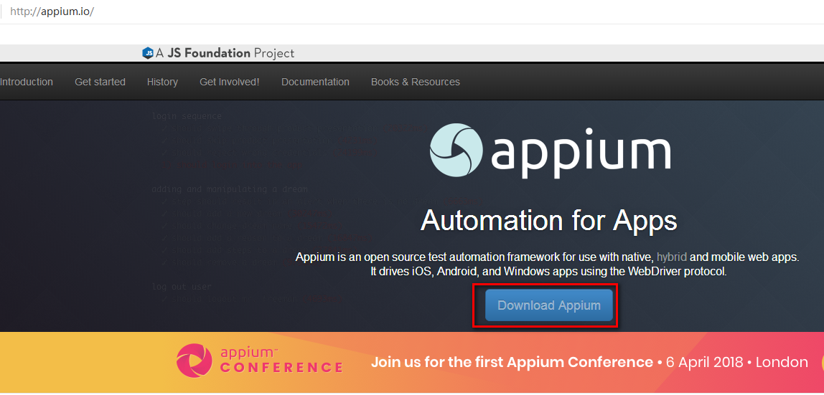
右击下载好的appium安装包，如图1，选择以管理员身份运行，即进入安装页面，如图2
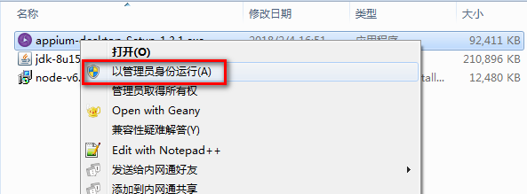
图1
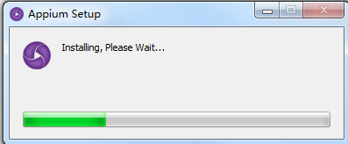
图2
经过耐心等待，安装完成后，进度条页面自动关闭，自动弹出图3，表示已经安装完毕。
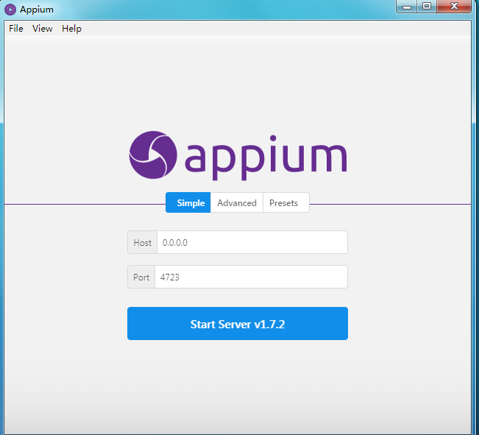
图3

Appium环境变量的配置

新建系统环境变量APPIUM_HOME
【注】：1、变量名：APPIUM_HOME
2、变量值：C:\Users\Administrator\AppData\Local\Programs\appium-desktop

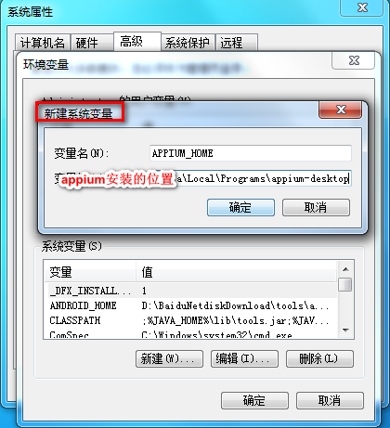

2、编辑系统环境变量path
【注】在path系统环境变量末尾增加： ;%APPIUM_HOME%\node_modules\.bin;
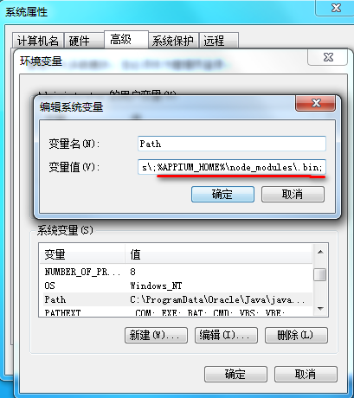

appium环境验证

2、Appium客户端的安装
【注】：1、打开cmd -> pip install appium-python-client
2、经过耐心等待，出现下图所示，表示安装成功。

